任务申请部门 | 服务运营部 |  | 申请人 |  | 贺浩
任务提出时间 | 2020-08-06 |  | 要求完成时间 |  | 2020-08-07
客户姓名/职务 | 朱龙霞 |  | 联系电话 |  | 80589118
费用归属 | 合同 |  | 合同名称 |  | 《四川省国控重点污染源自动监控系统平台升级及运维项目合同》补充协议
任务名称 | 四川省企业端问题。
远程方式：联系贺浩
- 企业端废气企业当氧含量高于19时产生的异常数据目前只是自动剔除产生的恒值和0值数据，不会剔除超标、异常数据。现需要新增需求：当废气企业氧含量高于19%时，所产生的所有异常数据（超标、恒值、0 值、异常）需要全部剔除，企业端不进行标记，汇总也不进行汇总。
2、盐边县自来水公司污水处理厂510400000511，国发系统中处置情况汇总表，按照条件查询出来企业的标记率为50%，但是点击明细看企业异常数据已经全部标记，并且总条数为2条，而不是显示的4条数据。

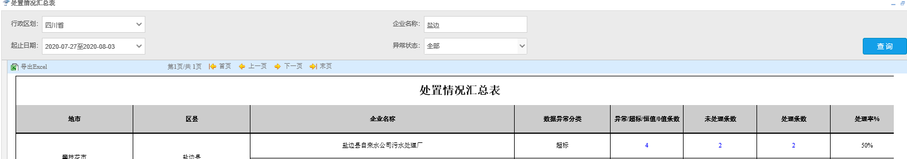
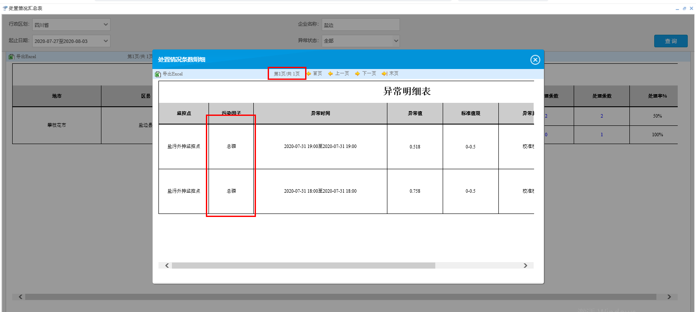

实施部门  审批 | 签名/时间：
实施人 | 责 | 工作量 |  |  |  | 完成时间 | 年 月 日
完成情况确认 | 实施部门确认： 申请人确认：
满意度评价 | □优秀（5分）□满意（4分）□一般（3分）□较差（2分）□很差（1分）  若任务单实施过程优秀、较差或很差，请给出原因：  签名/时间：
特殊情况说明：

